Investigacion Extreme Programming (XP)
Nombre: Sebastian Rodrigo Vera Soria
Grupo: “A”
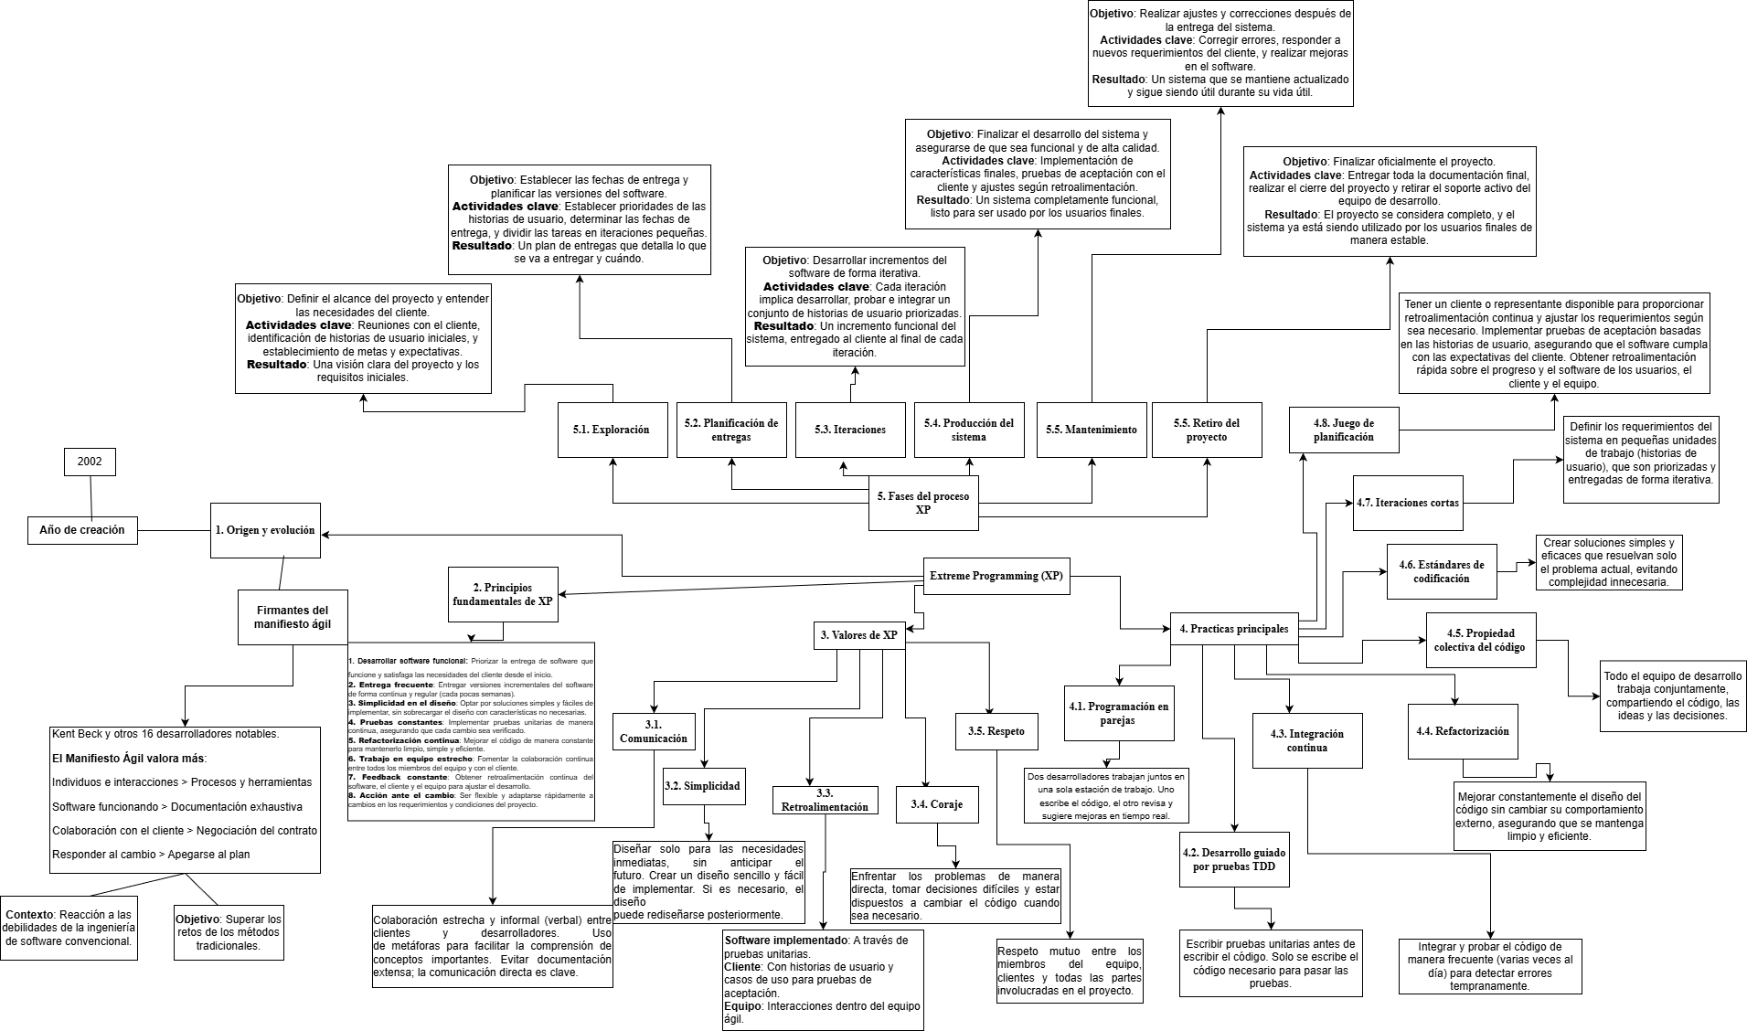

6. ANALISIS Y SINTESIS
6.1 COMPARA XP CON SCRUM, KANBAN Y CASCADA
Características | XP (Extreme Programming) | Scrum | Kanban | Cascada
Enfoque | Desarrollo ágil iterativo e incremental | Gestión ágil de proyectos, iteraciones | Flujo continuo de trabajo | Enfoque secuencial de fases
Ciclo de Desarrollo | Iteraciones cortas (2-3 semanas) | Sprint (2-4 semanas) | Flujo continuo, sin iteraciones fijas | Fases fijas y secuenciales
Planificación | Planificación continua y flexible | Planificación al inicio de cada Sprint | No requiere planificación fija | Planificación extensa al inicio del proyecto
Gestión de Requerimientos | Historias de usuario y cambios frecuentes | Product Backlog, ajuste en cada Sprint | No se planifican en detalle, se adaptan | Requerimientos definidos y estáticos
Colaboración Cliente-Equipo | Alta, el cliente está involucrado continuamente | Alta, el cliente participa en los Sprints | Baja, el cliente no está tan involucrado | Baja, cliente solo al principio y al final
Enfoque de Pruebas | Pruebas unitarias continuas, TDD | Pruebas al final de cada Sprint | No tiene enfoque en pruebas | Pruebas al final del ciclo de desarrollo
Adaptabilidad | Alta, cambios durante todo el proceso | Alta, adaptabilidad a cambios en cada Sprint | Muy alta, trabajo adaptado constantemente | Baja, cambios costosos y difíciles de implementar
Documentación | Mínima, centrada en el código y pruebas | Más formal, documentación de los Sprints | Muy mínima, solo lo necesario para el flujo | Documentación extensa al inicio del proyecto

6.2 IDENTIFICA FORTALEZAS Y DEBILIDADES DE XP
Fortalezas de XP | Debilidades de XP
Alta adaptabilidad: Permite responder rápidamente a los cambios. | Exige mucha disciplina: El equipo debe tener un alto nivel de compromiso y habilidad.
Enfoque en la calidad del código: A través de la programación en pareja, pruebas unitarias y refactorización continua. | Puede ser difícil de aplicar en equipos grandes: Requiere una gran colaboración constante y cercana.
Entrega continua de valor: Incrementos frecuentes que permiten retroalimentación temprana del cliente. | Alta dependencia del cliente: Requiere la participación activa del cliente en todo momento.
Enfoque en la simplicidad: Se evita la sobreingeniería, concentrándose en lo esencial. | No apto para proyectos muy grandes o con gran complejidad: Puede resultar difícil de manejar cuando el proyecto escala.
Pruebas continuas: Asegura que el software se mantenga funcional a lo largo del proceso de desarrollo. | Difícil de aplicar en entornos de alta regulación o con restricciones formales: Requiere flexibilidad que puede no ser posible en ciertos sectores.

6.3 EVALUA EN QUE PROYECTOS FUNCIONA MEJOR XP
Tipo de Proyecto | Por qué XP funciona mejor
Proyectos con requisitos cambiantes | La flexibilidad de XP permite adaptarse rápidamente a los cambios en los requerimientos.
Proyectos pequeños a medianos | La estrecha colaboración y la programación en pareja son más efectivas en equipos pequeños.
Proyectos donde se necesita alta calidad de código | La programación en pareja, pruebas continuas y refactorización aseguran un código limpio y bien estructurado.
Proyectos con alta interacción con el cliente | La participación activa del cliente en todo el proceso es clave, algo que XP fomenta intensamente.
Proyectos donde se puede entregar en iteraciones | Los ciclos cortos de desarrollo (iteraciones) permiten entregar funcionalidades de manera continua y frecuente.
7. APLICACION EN PROYECTO DE SISTEMAS
7.1 HISTORIAS DE USUARIO
ID | HU-001 | REQUERIMIENTO ASOCIADO | RF-001
HISTORIA DE USUARIO | Como tutor,  quiero registrar tutorías  para que los estudiantes puedan ser notificados y asistir a ellas.
CRITERIOS DE ACEPTACION | La tutoría debe aparecer en la agenda del estudiante y del tutor.
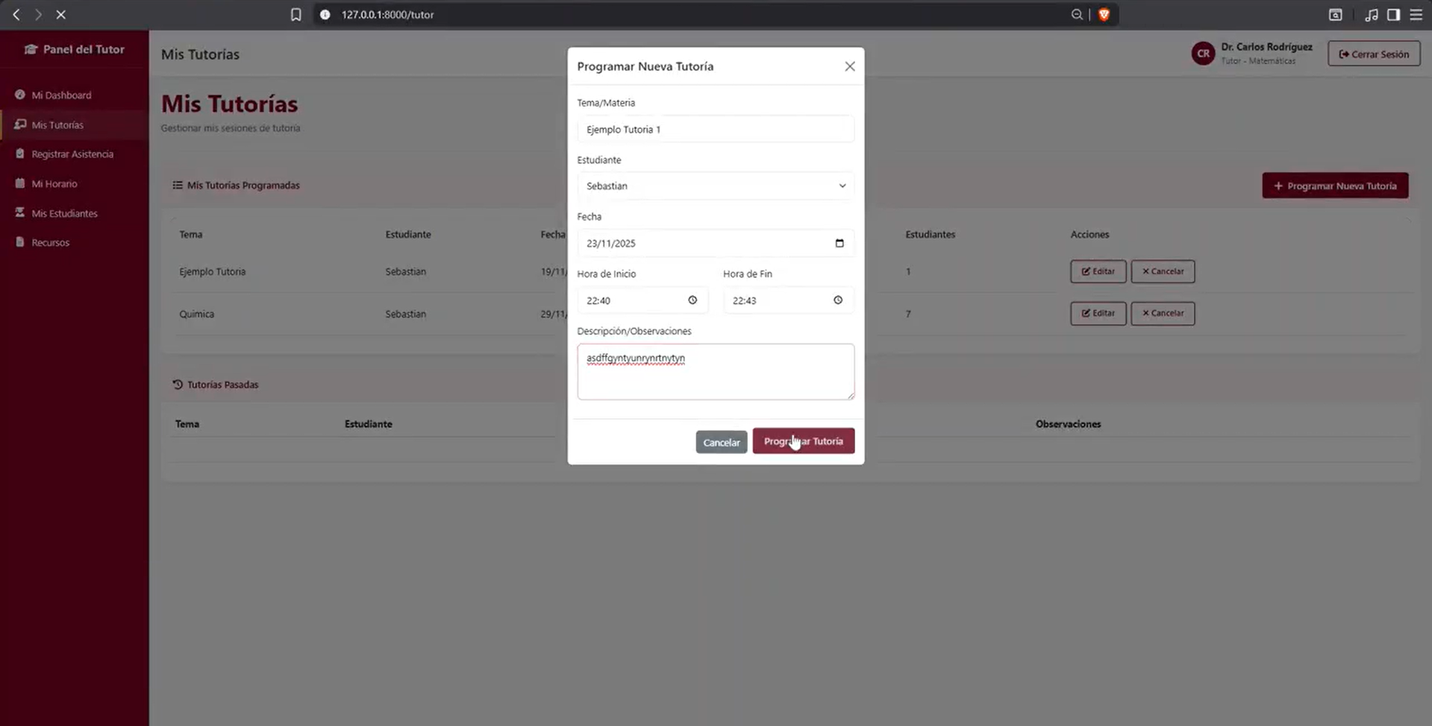
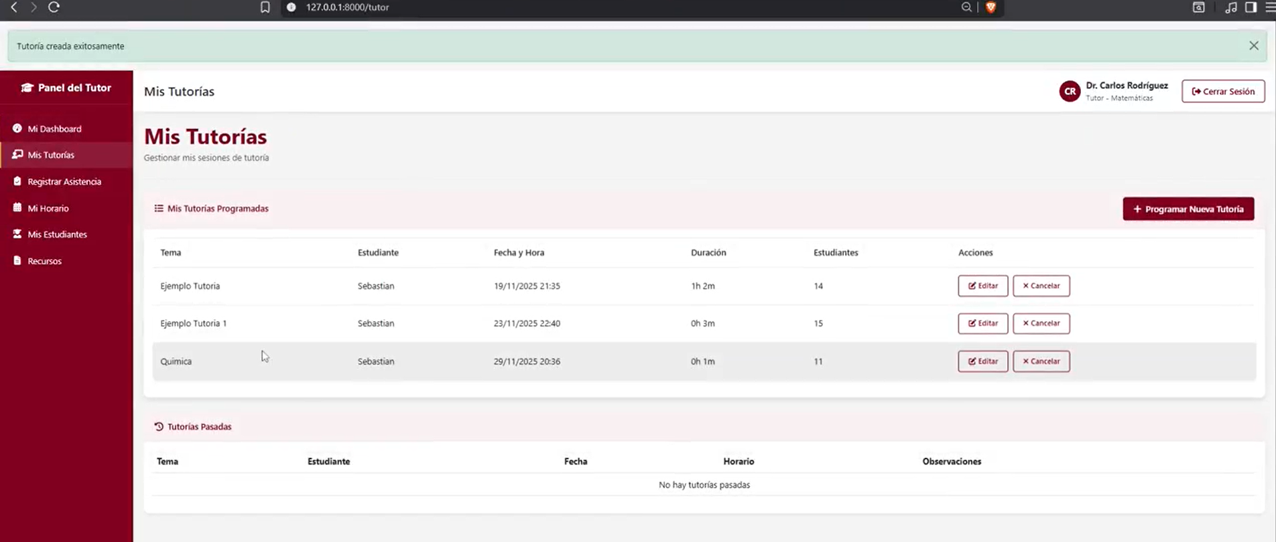
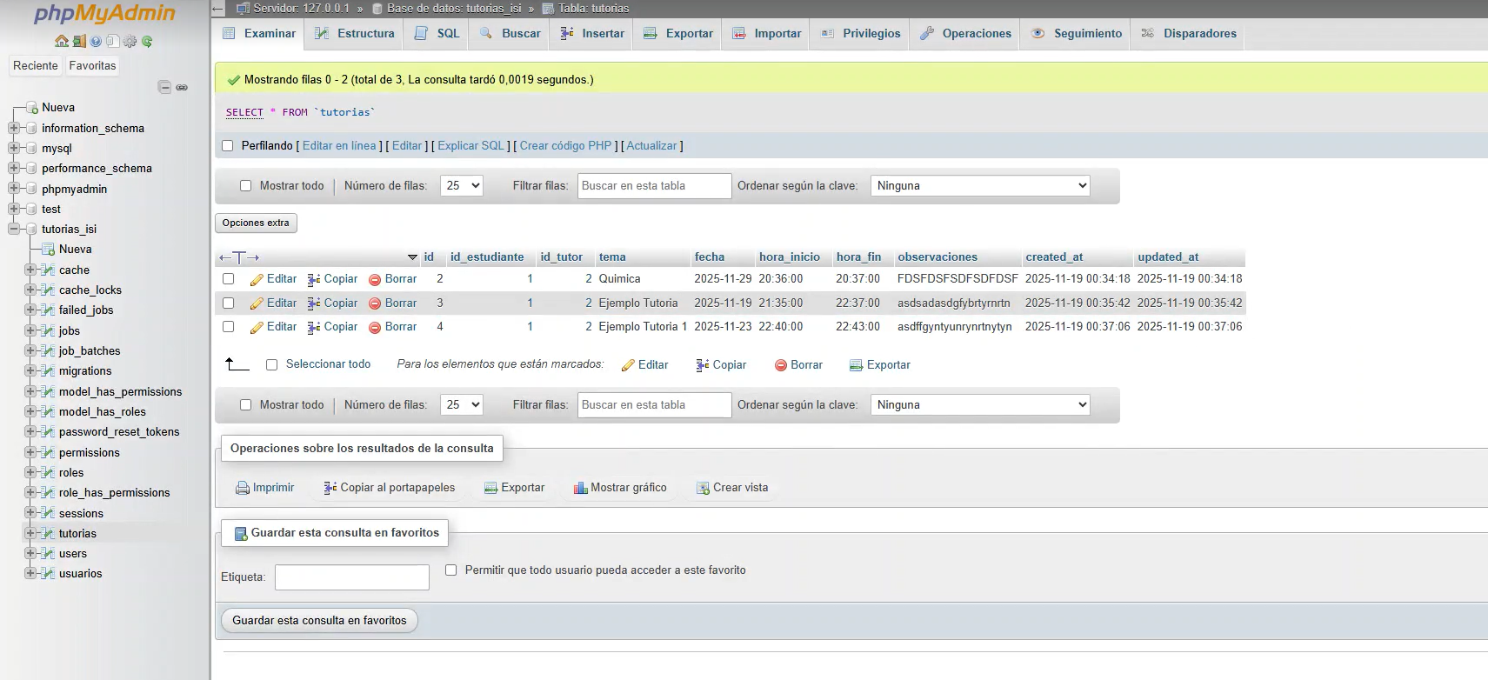

ID | HU-002 | REQUERIMIENTO ASOCIADO | RF-002
HISTORIA DE USUARIO | Como tutor,  quiero registrar la asistencia de los estudiantes  para mantener un seguimiento actualizado.
CRITERIOS DE ACEPTACION | El reporte de asistencia debe actualizarse automáticamente y ser visible para coordinadores.

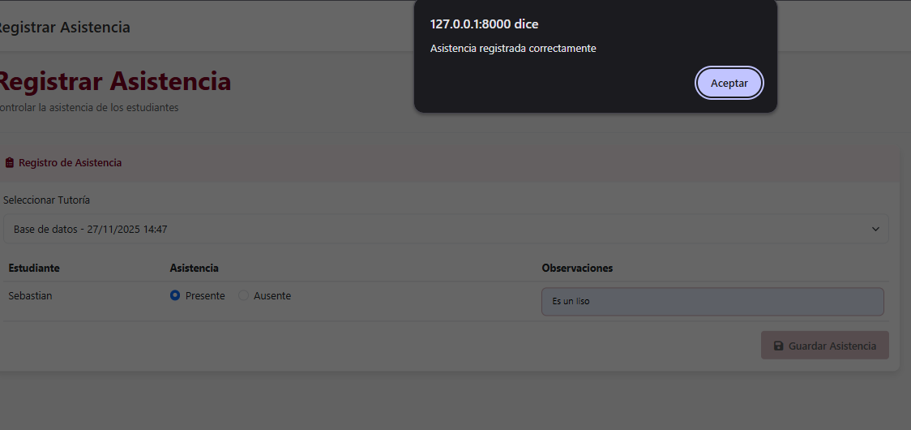
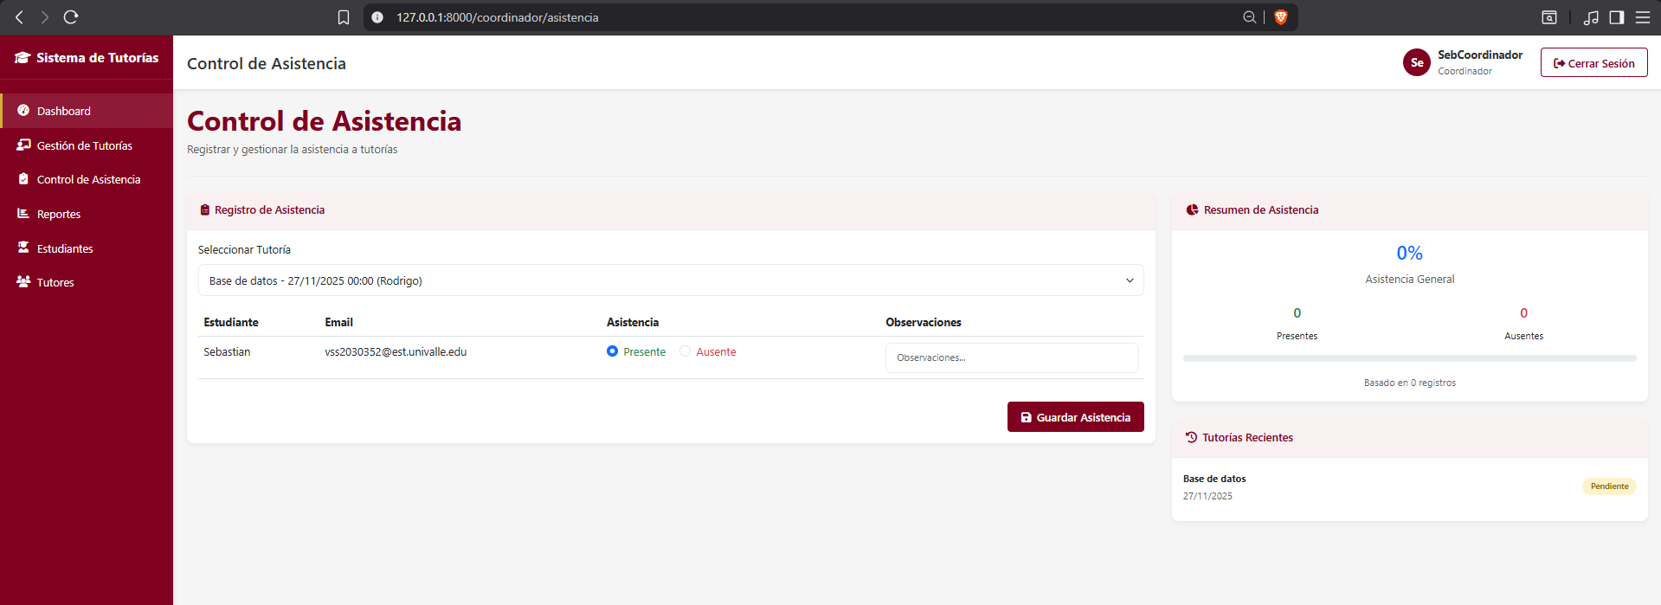

ID | HU-003 | REQUERIMIENTO ASOCIADO | RF-003
HISTORIA DE USUARIO | Como coordinador,  quiero generar reportes de asistencia y tutorías  para evaluar la participación estudiantil.
CRITERIOS DE ACEPTACION | Los reportes deben poder exportarse en PDF y Excel
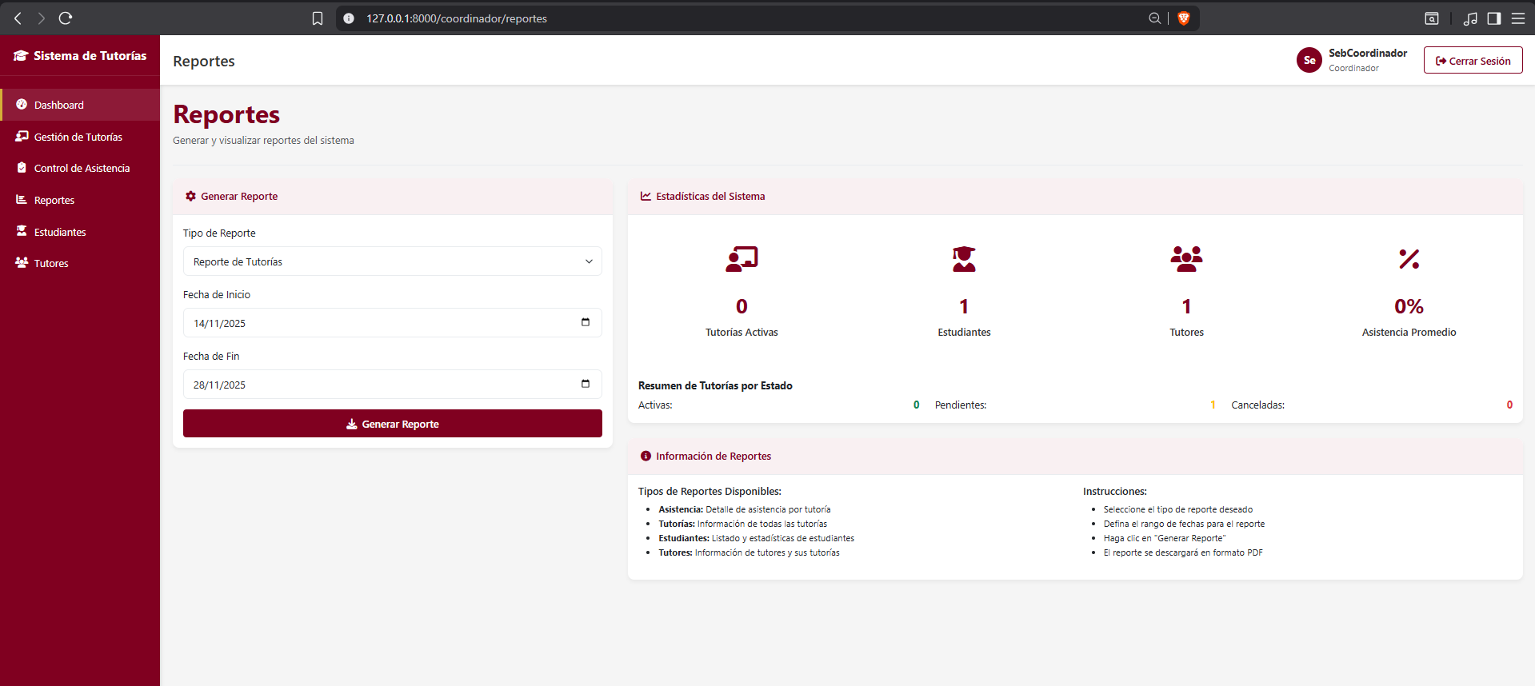
ID | HU-004 | REQUERIMIENTO ASOCIADO | RF-004
HISTORIA DE USUARIO | Como estudiante,  quiero recibir notificaciones de tutorías  para no perderlas.
CRITERIOS DE ACEPTACION | Las notificaciones deben llegar a correo electrónico y en la plataforma.
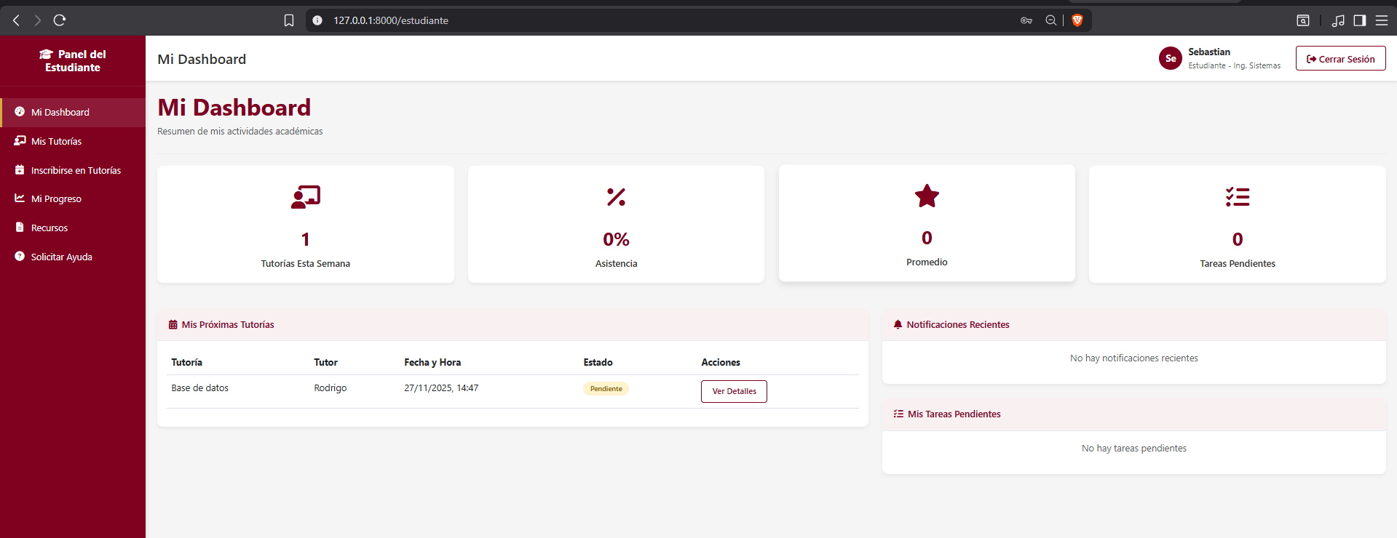
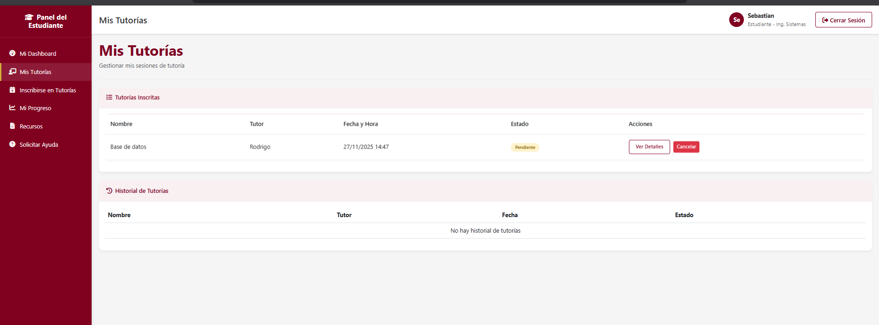
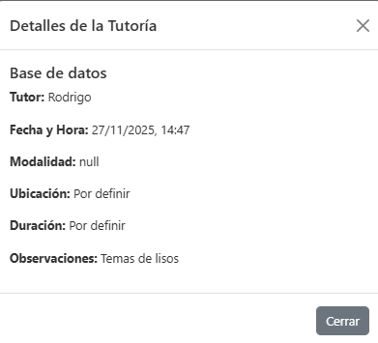
7.2 JUEGO DE PLANIFICACION (RELEASE PLAN)
Release 1 - Gestión Básica (1 Semana)
Tarea: Autenticación y gestión de usuarios (el sistema se definirá en base a los roles de usuario (estudiante, tutor y coordinador) en las que, dependiendo del rol del usuario, se desplegara una vista diferente para cada uno en base a su rol en la que podrán aplicar diferentes funcionalidades)
Roles: Estudiante, Tutor, Coordinador (Panel de control básico por rol)
✅ COMPLETADO
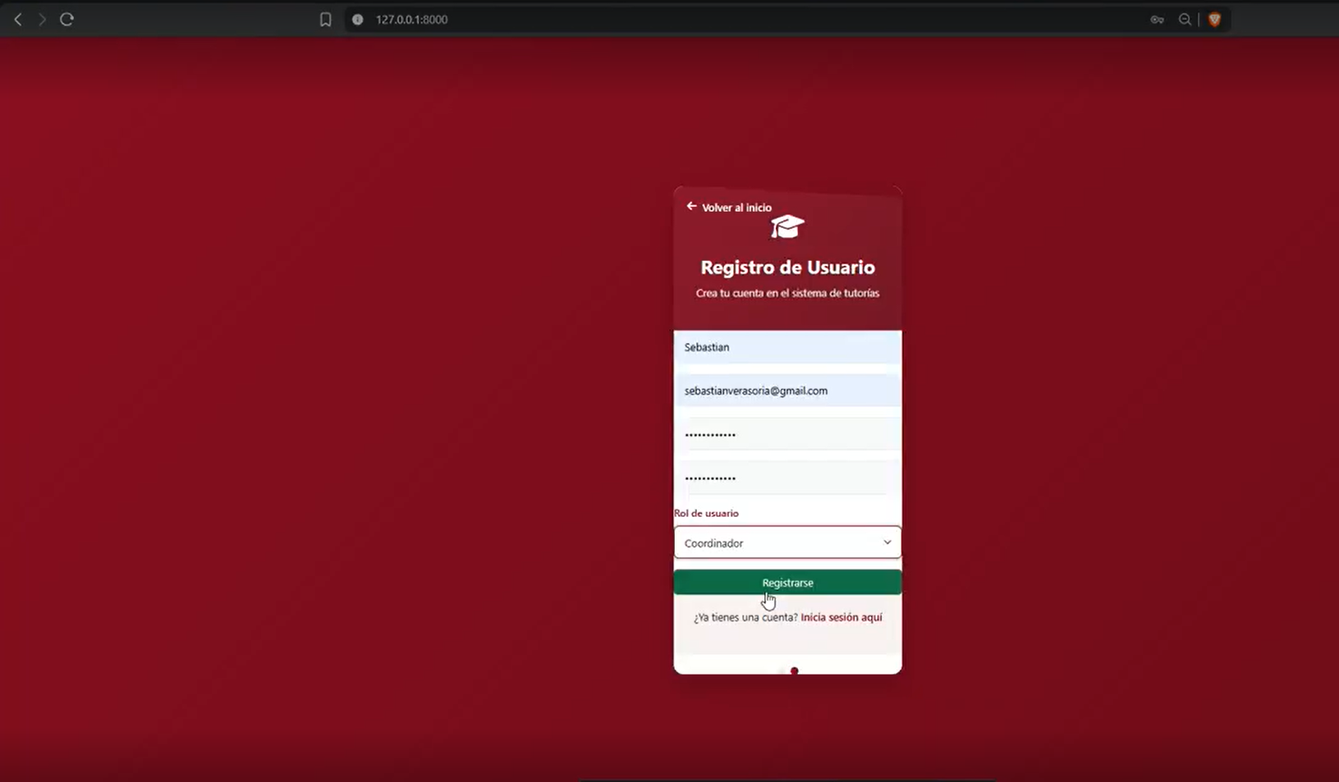
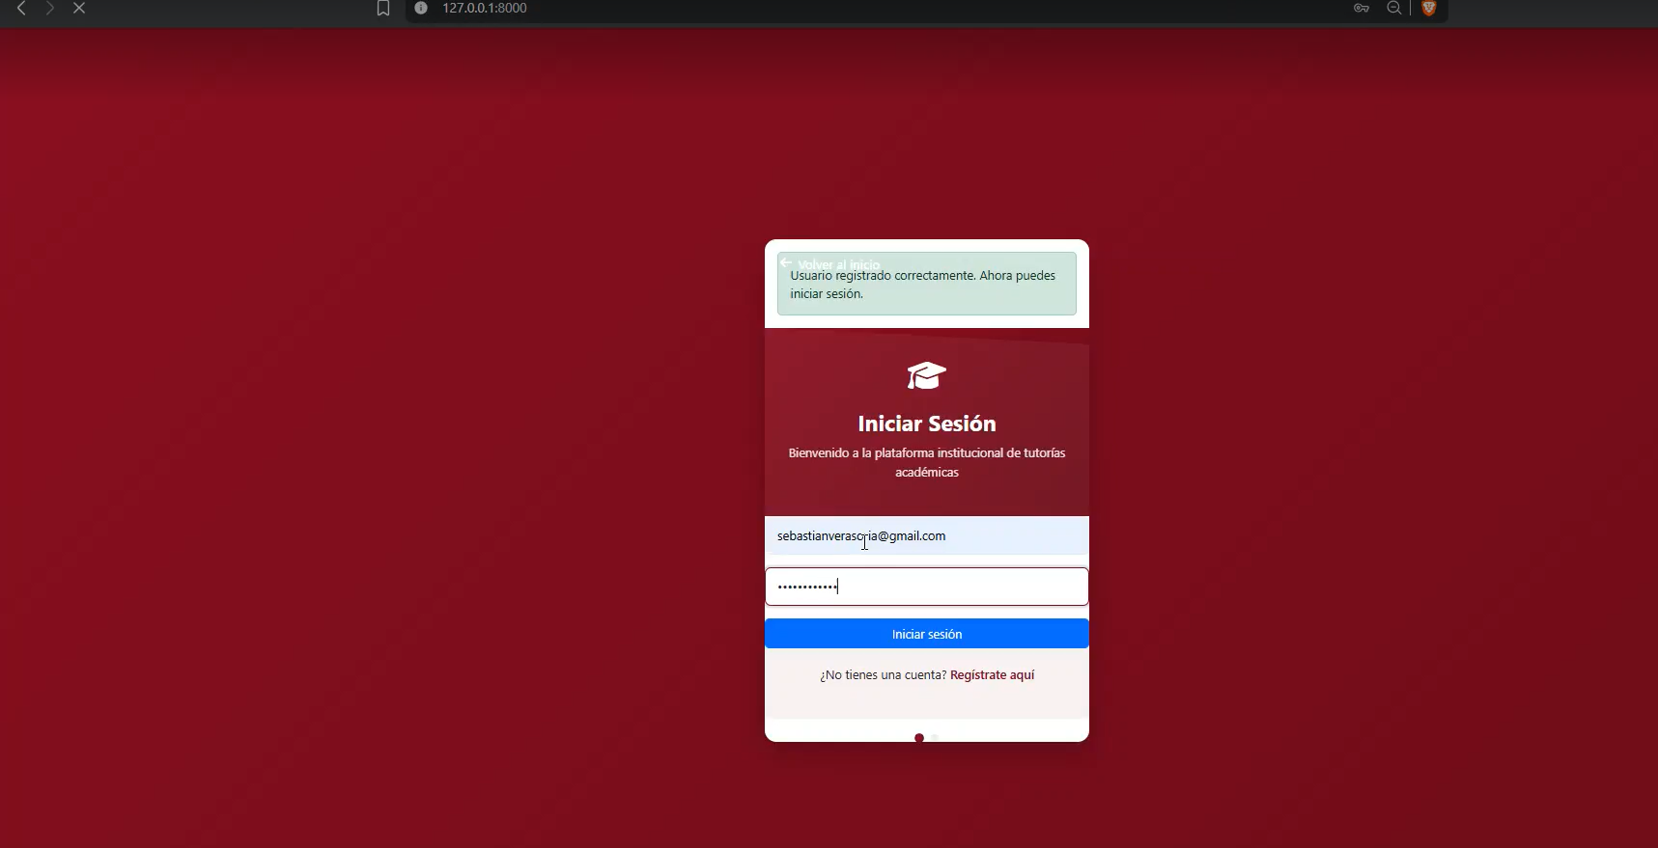
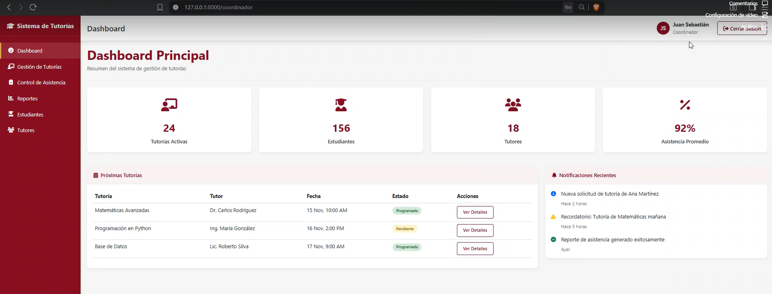
Release 2 - Núcleo de Tutorías (1-3 Semanas)
Solicitud y asignación de tutorías (El tutor podrá crear tutorías y asignarlas a los estudiantes disponibles, al igual que los estudiantes podrán ver las tutorías disponibles puestas por el tutor y en las que se podrán inscribir)
✅ COMPLETADO
(En la HU-001)
Registro de sesiones y asistencia (El tutor podrá controlar si un estudiante asistió o no en donde tendrá su espacio para marcar si está presente o ausente, en base a estos datos, tanto como el tutor y el coordinador podrán ver un promedio de asistencias del estudiante)
✅ COMPLETADO
(En la HU-002)
Notificaciones por correo electrónico (El estudiante recibirá notificaciones de cualquier tutoría disponible a parte de la página principal)
🔄 EN DESARROLLO
Release 3 - Reportes y Analytics (1-3 Semanas)
Historial completo de tutorías
✅ COMPLETADO
Generación de reportes PDF/Excel
🔄 EN DESARROLLO
Dashboard con indicadores académicos
🔄 EN DESARROLLO
Apartado para que los tutores subir recursos y que los estudiantes puedan tener acceso a estos
🔄 EN DESARROLLO

7.3 PLAN DE ITERACION
ITERACIÓN 1 - GESTIÓN DE USUARIOS Y ROLES (COMPLETADA ✅)
Duración: 1 semana
Objetivo: Establecer la base del sistema con autenticación y gestión de roles
Tareas Realizadas:
Implementación de sistema de autenticación con Laravel
Creación de modelos y migraciones para usuarios
Desarrollo de middleware para control de roles (Estudiante, Tutor, Coordinador)
Diseño de interfaces de login y panel principal
Configuración de base de datos MySQL
Criterios de Terminado:
✅ Usuarios pueden registrarse y autenticarse correctamente
✅ Sistema redirige según rol después del login
✅ Interfaz responsive funcionando en dispositivos móviles
✅ Pruebas unitarias de autenticación implementadas
Entregables:
Código fuente del módulo de autenticación
Base de datos con tabla de usuarios y roles
Documentación técnica de la arquitectura

ITERACIÓN 2 - SOLICITUD Y ASIGNACIÓN DE TUTORÍAS (COMPLETADA ✅)
Duración: 2 semanas
Objetivo: Implementar el flujo completo de solicitud y asignación de tutorías
Tareas Realizadas:
Formulario de solicitud de tutoría para estudiantes
Panel de coordinador para visualización y asignación de solicitudes
Algoritmo de asignación automática basado en carga de tutores
Sistema de notificaciones por correo electrónico
Validación de horarios y disponibilidad
Criterios de Terminado:
✅ Estudiantes pueden solicitar tutorías con tutores disponibles
✅ Coordinadores pueden asignar tutores manual o automáticamente
✅ Notificaciones enviadas a estudiantes y tutores asignados
✅ Reducción de tiempo de asignación de 24h a <1 minuto
Entregables:
Módulo completo de solicitudes de tutoría
Sistema de notificaciones integrado
Reporte de métricas de asignación

ITERACIÓN 3 - REGISTRO DE SESIONES DE TUTORÍA (EN PROGRESO 🔄)
Duración: 2 semanas
Objetivo: Implementar registro detallado de sesiones y seguimiento académico
Tareas en Ejecución:
Desarrollo de formulario de registro de sesiones para tutores
Implementación de registro de asistencia estudiantil
Sistema de observaciones y recomendaciones por sesión
Actualización automática del historial académico
Visualización de sesiones para coordinadores y directores
Criterios de Terminado:
🔄 Tutores pueden registrar sesiones completas con observaciones
🔄 Sistema actualiza automáticamente el historial del estudiante
🔄 Coordinadores visualizan todas las sesiones registradas
🔄 100% de trazabilidad del proceso tutorial
Entregables Parciales:
Controlador SessionController funcional
Vista de detalle de sesiones
Base de datos con tabla de sesiones

ITERACIÓN 4 - GENERACIÓN DE REPORTES Y ANALYTICS (PLANEADA 📋)
Duración: 2 semanas
Objetivo: Implementar sistema de reportes y dashboard analítico
Tareas Planificadas:

Desarrollo de generación de reportes en PDF y Excel
Implementación de dashboard con indicadores clave
Gráficos y estadísticas de participación en tutorías
Reportes personalizados en base al rol
Criterios de Terminado:
📋 Reportes generados en formatos PDF y Excel
📋 Dashboard con métricas de asistencia y rendimiento
📋 Exportación de datos para análisis externo
📋 Indicadores visibles para toma de decisiones para coordinador y tutor
Entregables Esperados:
Módulo completo de reportes
Dashboard administrativo
Documentación de indicadores

ITERACIÓN 5 - NOTIFICACIONES Y COMUNICACIONES (PLANEADA 📋)
Duración: 2 semanas
Objetivo: Mejorar sistema de comunicaciones y recordatorios automáticos
Tareas Planificadas:
Implementación de sistema de notificaciones
Sistema de recordatorios automáticos de sesiones
Notificaciones push para dispositivos móviles
Configuración de preferencias de notificación
Historial de comunicaciones por usuario
Criterios de Terminado:
📋 Notificaciones in-app funcionando correctamente
📋 Recordatorios automáticos 24h antes de sesiones
📋 Usuarios pueden configurar preferencias
📋 Reducción de inasistencias por olvido
Entregables Esperados:
Sistema de notificaciones in-app
Módulo de configuración de preferencias
Reporte de efectividad de notificaciones

ITERACIÓN 6 - OPTIMIZACIÓN Y VALIDACIÓN FINAL (PLANEADA 📋)
Duración: 2 semanas
Objetivo: Optimización del sistema y validación completa con usuarios
Tareas Planificadas:
Pruebas de carga y rendimiento
Optimización de consultas de base de datos
Validación con grupo piloto ampliado
Corrección de bugs y mejoras de UX
Preparación de documentación final
Criterios de Terminado:
📋 Sistema soporta carga concurrente de 50+ usuarios
📋 Tiempos de respuesta rapido (al menos menor a 2 segundos)
📋 95% de satisfacción en encuestas de usuarios que se realizaran
📋 Documentación completa del sistema
Entregables Esperados:
Sistema optimizado y estable
Documentación técnica final
Reporte de validación con usuarios
7.4 TAREAS TECNICAS
Infraestructura:
Configuración de entorno Laravel 10 + PHP 8.x
Base de datos MySQL con normalización 3FN
Implementación de autenticación con Laravel Breeze
Configuración de servidor SMTP para notificaciones
Backend:
Implementación de middleware por rol
Creación de APIs REST para módulos de tutoría
Sistema de notificaciones internas y por correo
Lógica de asignación automática de tutores
Frontend:
Interfaces responsive con Bootstrap
Formularios con validación en tiempo real
Dashboard personalizado por rol
Exportación de reportes en múltiples formatos
7.5 APLICACION DE TDD
Se implementó Test-Driven Development en módulos críticos:
- Autenticación y autorización
- Registro de tutorías
- Asignación de tutores
- Generación de reportes
public function test_usuario_puede_registrar_tutoria()
{
$user = User::factory()->create(['rol' => 'tutor']);
$this->actingAs($user);

$response = $this->post('/tutorias', [
'estudiante_id' => 1,
'fecha' => '2024-06-15',
'tema' => 'Programación Orientada a Objetos'
]);

$response->assertStatus(201);
$this->assertDatabaseHas('tutorias', ['tema' => 'Programación Orientada a Objetos']);
}
7.6 SESIONES DE PAIRING (PROGRAMACION POR PARES)
Pareja: Desarrollador Backend + Desarrollador Frontend + QA.

Tarea: Integrar formulario de solicitud de tutoría con validación.

7.7 ENTREGABLES POR ITERACION
Iteración 1 - Completada ✅
Sistema de autenticación con roles
Base de datos con usuarios y permisos
Panel de administración básico
Pruebas unitarias de login
Iteración 2 - Completada ✅
Módulo de solicitud de tutorías
Sistema de asignación automática/manual
Notificaciones por correo electrónico
Interfaces para estudiante y tutor
Iteración 3 - En Progreso 🔄
Registro detallado de sesiones de tutoría
Sistema de reportes PDF/Excel
Historial académico por estudiante
Dashboard de indicadores para coordinadores
Próximas Iteraciones:
Módulo de analytics y estadísticas
Integración con sistema institucional
Aplicación móvil complementaria (opcional)

